**TRƯỜNG TIỂU HỌC GIỒNG GĂNG**

**TUYÊN TRUYỀN, PHỔ BIẾN, GIÁO DỤC PHÁP LUẬT  
—**

         Thực hiện Kế hoạch số 992/KH-PGDĐT, ngày 11/7/2024 của Phòng Giáo dục và Đào tạo huyện Tân Hồng về tuyên truyền phòng, chống thanh thiếu niên vi phạm pháp luật năm 2024.

          Lúc 15 giờ ngày 10 tháng 10 năm 2024, Trường Tiểu học Giồng Găng đã tổ chức buổi tuyên truyền về kiến thức, kỹ năng phòng ngừa tội phạm và phòng, chống vi phạm pháp luật cho hơn 600 em học sinh, phụ huynh, cán bộ quản lý và giáo viên của toàn trường.

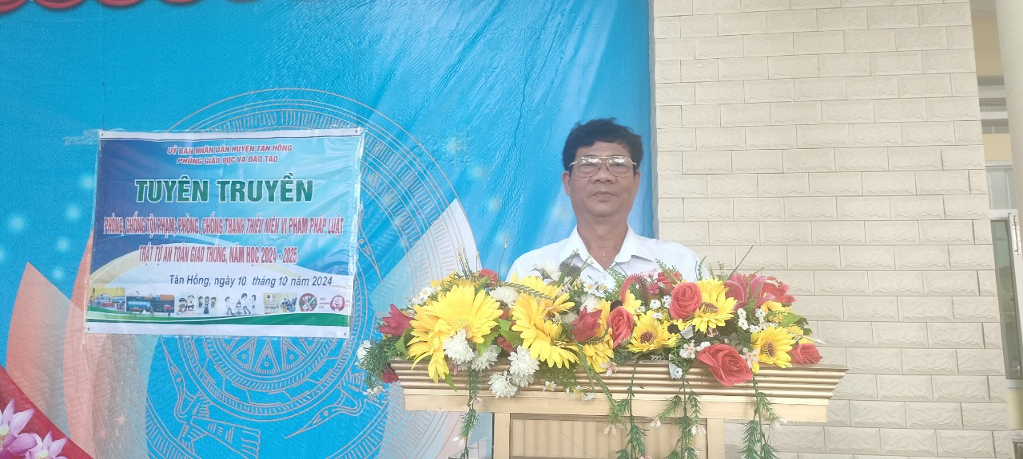          Tại buổi tuyên truyền, ông Đặng Thành Nam, Phó Trưởng phòng Giáo dục và Đào tạo đã chỉ đạo nhà trường tăng cường các biện pháp trong tuyên truyền, phòng ngừa học sinh vi phạm pháp luật. Đặc biệt là các giải pháp trong phòng ngừa tai nạn giao thông trong học sinh.

*Ông Đặng Thành Nam, Phó Trưởng phòng Phòng GD&ĐT phổ biến, giáo dục pháp luật*

  Ông Trương Khắc Dũng công chức Phòng giáo dục cũng tuyên truyền đến các em học sinh kiến thức pháp luật về An toàn giao thông, hướng dẫn kỹ năng đội mũ bảo hiểm khi ngồi trên xe gắn máy, phòng tránh đuối nước, giáo dục học sinh tránh xa tệ nạn: thuốc lá điện tử, bạo lực học đường,…,…Kỹ năng an toàn khi tham gia giao thông bằng các phương tiện giao thông khác nhau,…..

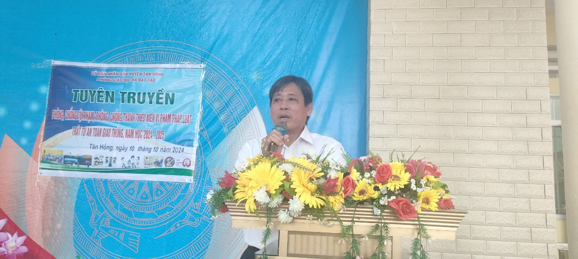

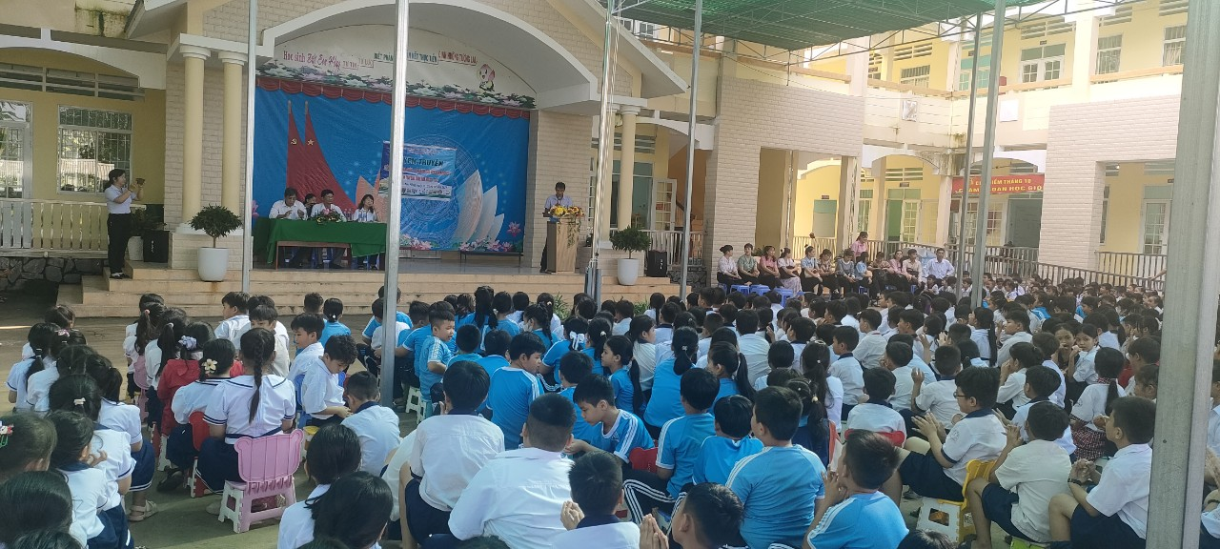*Ảnh Ông Trương Khắc Dũng viên chức PGD&ĐT tuyên truyền đến học sinh*

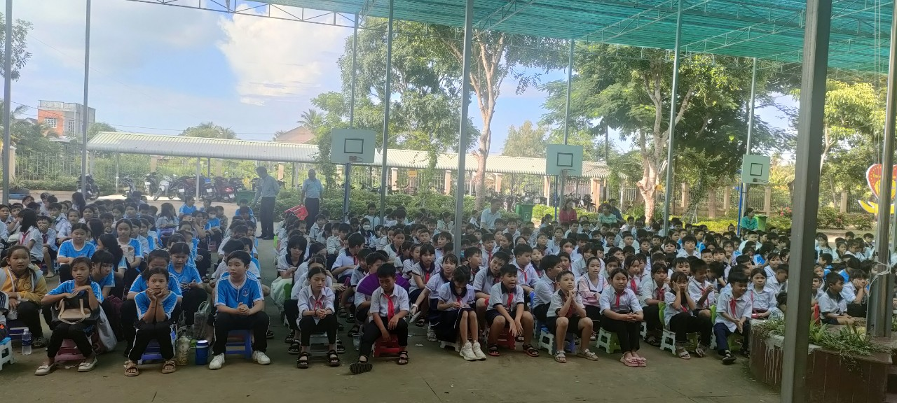

*Ảnh: Học sinh, viên chức tham gia dự buổi tuyên truyền phổ biến pháp luật*

  Cuối buổi tuyên truyền cô Bùi Thị Thao- Hiệu trưởng nhà trường hứa ghi nhận những kiến thức mà thầy Đặng Thanh Nam – Phó trưởng PGD và thầy Trương Khắc Dũng đã tuyên truyền đến HS và sẽ tiếp tục tuyên truyền đến học sinh để học sinh thực hiện tốt.

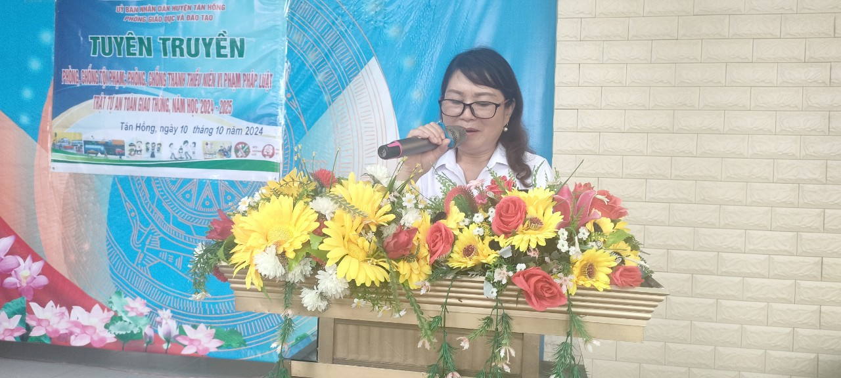

*Ảnh cô Bùi Thị Thao – Hiệu trưởng nhà trường phát biểu ghi nhận kiến thức mà Quý thầy đã tuyên truyền*

Buổi tuyên truyền nhằm giúp các em học sinh nâng cao hiểu biết và ý thức chấp hành pháp luật, rèn luyện đạo đức, trau dồi kỹ năng sống, tự giác thực hiện tốt pháp luật, giảm thiểu những hành vi vi phạm ở lứa tuổi vị thành niên. Ðồng thời biết bảo vệ mình trước môi trường mạng, trước các hành vi bạo lực, xâm hại; xây dựng, hình thành thói quen chủ động học tập, tìm hiểu pháp luật; nâng cao ý thức tuân thủ, chấp hành và bảo vệ pháp luật vì mục tiêu phát triển toàn diện./.

Nguồn: Trường Tiểu học Giồng Găng